Utilisation de Musique maker

1 Ouverture de Musicmaker

Ouvre Musicmaker: menu démarrer / educatif / musique /

2 Charger un fichier

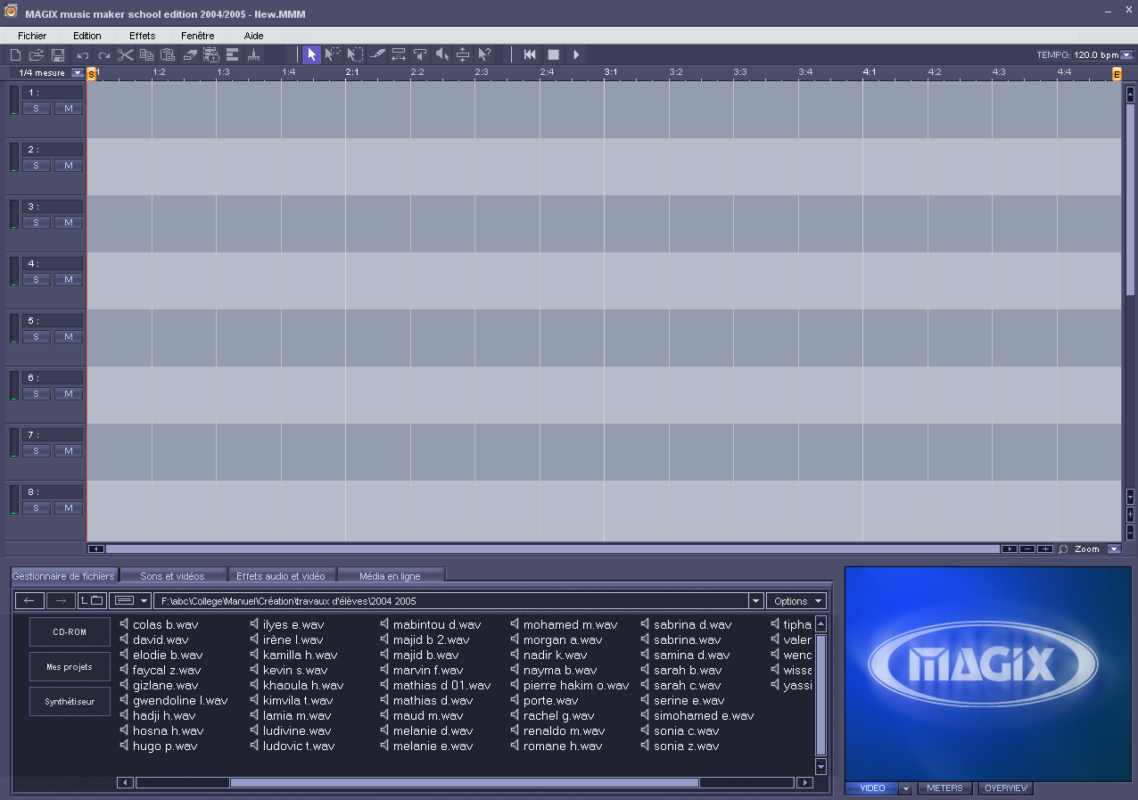

clique ici pour trouver ton dossier | clique sur l'extrait | tiens la souris | emmène-le dans l'écran de travail

3 Ecouter, couper, changer l'intensité

pour arrêter | pour écouter | pour changer l'intensité du son

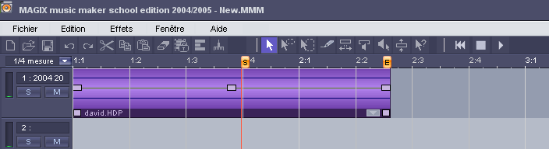

Pour couper: déplace le drapeau gauche | Clique sur l'extrait pour le sélectionner | Appuis sur la lettre T du clavier

Tu peux déplacer, copier coller les morceaux coupés

4 Sauvegarder

Aller dans fichier sauvegarder arrangement sous | 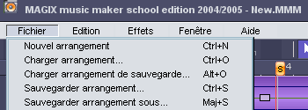

5 Ajouter des effets

Clique sur la piste avec le bouton droit de la souris

